In the community：地域で、豊かに働き、暮らすために
○十分に感染予防対策を講じたうえ、少人数で東山区にある村山造酢株式会社を見学させて頂きました。享保年間創業、千鳥酢製造元である趣のある本社（平成9年度、京都市都市景観賞 京都市長賞受賞）会議室於、まず、村山専務より、「お酢って何？」をテーマに、酸味とは？、酢の歴史、酒の歴史、日本での酢、京都での酢（鯖寿司、友禅染の色止め）、酢の製造、村山造酢の新工場（南丹市にある現在の主力工場）、酢と健康法など、多彩で興味深いお話を頂き、事前に提出させて頂いた質問にも丁寧に説明頂きました、その後の所内見学では、瓶詰めライン、醸造部門、酢酸菌の発酵の様子を案内頂き、「瓶の包装はすべて手作業で一人前になるまで1年はかかる。ラベルは再利用しやすいよう米糊を使っている。従業員は全員正社員で派遣やパートの社員はいない」との説明に、社員の方々が、和紙で製品を一瓶一瓶大切に包んでおられる姿が重なり、ものづくりに携わる方の思いに接する貴重な機会となりました。改めて御礼申し上げます。(8.4)
○今夏も恒例の「夏のボーナスキャンペーン」に多数のご注文を頂き有難うございました。メンバー、職員が協力して、ご支援賜りました皆様のお手元に無事お届けすることができました。また、地元右京区にある事業所におかれましては、配達時に所内をご案内して頂くこともできました。心より御礼申し上げます。 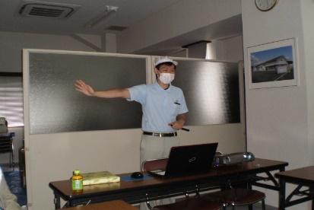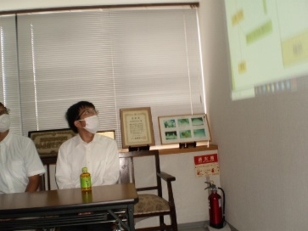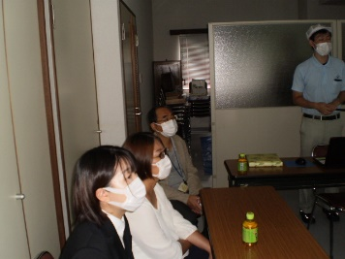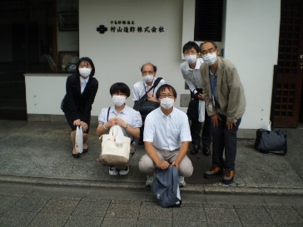
Health：こころとからだの健康のために
○今月も、酷暑の中、看護師の方が訪問してくださり、メンバーと個別面談して下さいました。実習中の社会福祉を学ぶ学生の同席にも協力頂き、感謝申し上げます。(8.12,8.28)
○今月も、少人数のグループに分かれ健康管理、運動をテーマにSFAを実施しました。酷暑を乗り切り、安定した生活に資するよう多様なテーマで実施しております。（on Wednesdays,Thursdays）
○同じ法人の西山高原工作所のメンバーとともに、やさしいヨガに取り組みました。(8.23)
Basic Business Manner：安定して働くために
○今月のビジネスマナー基礎講座では、改めて職場のコミュニケーション②－挨拶、報連相②（報告、相談、連絡）をテーマに、わかりやすく伝える基本について、映像を交えながら確認したあと、実際に電話を使い、心身の不調を上司に伝え早退するロールプレイに取り組みました。(8.2 )
○今月の就労支援プログラムでは、まず、「働くひとのための認知行動療法」をテーマに、セルフモニターと行動活性化について、映像を交えて確認し、ワークシートに取り組み、引き続き、「働くひとのための認知行動療法②－ACTを暮らしに活かす」をテーマに、映像やワークを交えながら安定して就労するために心掛けたいことを確かめ合いました。(8.9.8.30)
○男性メンバーが、上京区にある大学附属病院で就労（事務補助）を開始され(8.3),別の男性メンバーが、京都府内の地域福祉を支えている社会福祉法人で実習され、内定を頂くことができました。(8.4, 8.5,8.9, 8.10, 8.19,8.22~8.26)
Monthly Suzaku August 2022 No.42

